# Dependencias:

Ninguna

# Acceso:

Presionar el botón editar Información

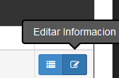

Desde la pantalla editar Equipo Telemetría, la pestaña Sensores

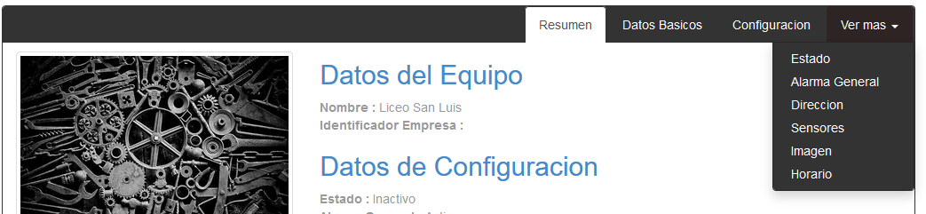

# Uso:

Una ves presionado nos mostrara la siguiente pantalla

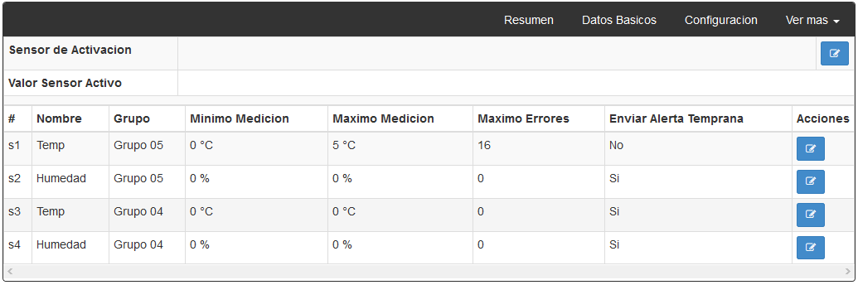

En esta pantalla nos mostrara un listado de los sensores del equipo, así como también su configuración básica

## Modificar Sensor de activación

Este sensor indica si el equipo esta activo o esta inactivo, se puede configurar fácilmente solo presionando el botón editar información

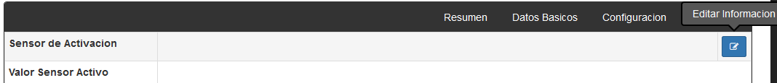

Una vez presionado accedemos a la siguiente pantalla 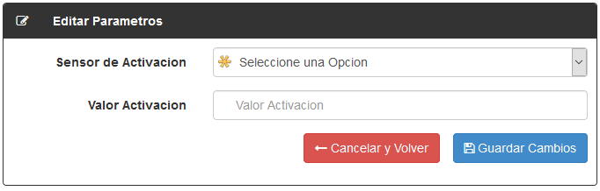

En sensor de activación elegimos de entre todos los sensores disponibles el sensor que indica que el equipo esta activo, e ingresamos el valor que entrega el sensor al indicar que está activo (puede ser 1 o 0, o cualquier otro valor con el cual validar)

## Modificar Sensores normales

Para modificar los sensores se debe presionar el botón editar información



Una vez presionado veremos la siguiente pantalla

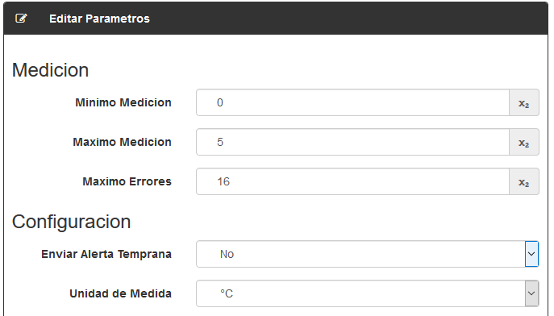

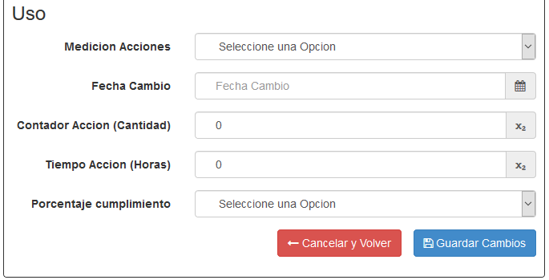

Los datos a modificar en esta pantalla son los siguientes:

Medición

* **Mínimo Medición**: corresponde al valor mínimo que puede recibir una medición del sensor, cualquier medición inferior a este valor corresponde a una alerta de fuera de parámetros
* **Máximo Medición**: corresponde al valor máximo que puede recibir una medición del sensor, cualquier medición superior a este valor corresponde a una alerta de fuera de parámetros
* **Máximo Errores**: es la cantidad de errores que se pueden acumular antes de enviar efectivamente una alerta a través de correo al administrador de los equipos de telemetría

Configuración

* **Enviar Alerta Temprana**: permite detectar un error de los parámetros de medición y enviarlo de forma inmediata a través de correo al administrador de los equipos de telemetría, tener en cuenta que esta opción solo debe estar activada en los sensores o equipos que así lo requieran, por ejemplo, aquellos equipos que se pueden quemar si tienen subidas o bajadas de voltajes, etc. Hay que tener en cuenta que esta opción es dependiente de la alerta general, por lo que si las alertas generales están inactivas no se enviaran las alertas tempranas
* **Unidad de Medida**: es la unidad de medida con la cual se hacen la medición de los parámetros recibidos, por ejemplo, Grados Celsius para la temperatura o % de humedad para la humedad del ambiente

Uso

* **Medición Acciones**: permite la opción de activar o desactivar funciones internas de estadísticas de uso de cada sensor.
* **Fecha Cambio**: corresponde a la última fecha de cambio del equipo o pieza supervisada por el sensor, forma parte de los datos estadísticos
* **Contador Acción (Cantidad)**: cuenta la cantidad de veces en el cambio de estado (activo-inactivo) del equipo o pieza supervisada por el sensor
* **Tiempo Acción (Horas)**: va sumando la cantidad aproximada de horas de uso del equipo o pieza supervisada por el sensor
* **Porcentaje cumplimiento**: permite indicarle al sistema el porcentaje máximo de uso del equipo o pieza relacionada al sensor, de esta forma se pueden enviar alertas en caso de que dicho equipo o pieza ya este llegando al final de su vida útil

Una vez modificados los datos, para guardar los cambios solo basta con presionar el botón Guardar Cambios



# Precauciones:

Ninguna